Lo primero de todo será crear una maquina virtual ubuntu-server-24.04.1 debido a que en intentos anteriores con una máquina ubuntu-server-18.04.6 no me permitia instalar php v8.3, que es la versión de php que usaremos. Como recordatorio hay que habilitar los puertos 80 80 (además si quieres usar ssh debes habilitar también los puertos 22 22).

Una vez instalada y arrancada la máquina virtual procedemos a ejecutar el comando “sudo apt install apache2 php php-mysql mysql-server git -y”:

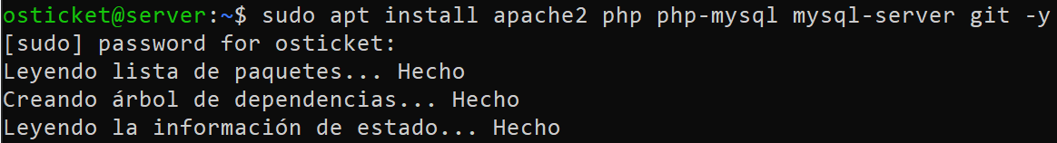

Ahora debemos instalar la versión de php-horder-image con el comando “sudo apt install php-imap php-xml php-horde-image -y”, pero nos dará error debido a que nos falta descargar dicha paquete

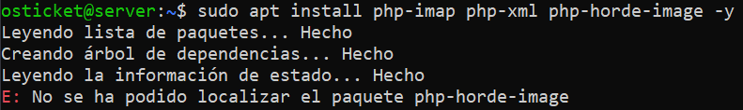

Por lo que ejecutaremos el comando “sudo apt install php-gd”

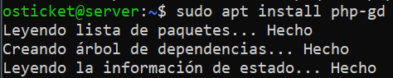

Ahora al ejecutar el comando “sudo apt install php php-cli php-mysql php-gd php-imap php-mbstring php-xml php-curl php-intl php-zip unzip apache2 mariadb-server -y” nos debería salir esta pantalla:



Ahora ejecutamos el comando “git clone https://github.com/osTicket/osTicket”

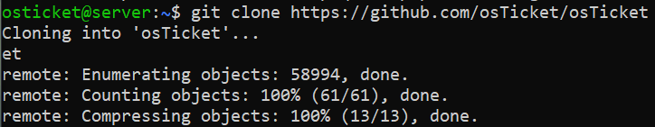

Y posteriormente nos desplazamos dentro de la carpeta osTicket que se ha generado con el comando cd osTicket.

Ya ahora ejecutamos el comando “sudo php manage.php deploy --setup /var/www/html/osticket/”. Esto copia los archivos necesarios al directorio web de Apache.



Con los siguientes comandos damos los permisos adecuados:  


Ahora modificaremos el contenido de la base de datos:

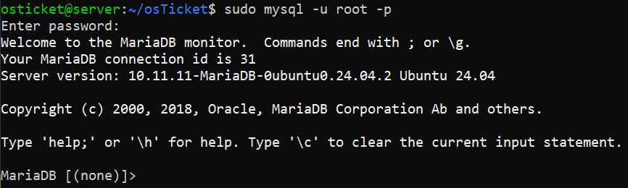

Y pondremos la siguiente secuencia de comandos para generarla:  
CREATE DATABASE osticket;

CREATE USER 'osticketuser'@'localhost' IDENTIFIED BY '12345';

GRANT ALL ON osticket.\* TO 'osticketuser'@'localhost' WITH GRANT OPTION;

FLUSH PRIVILEGES;

EXIT;

Se debería ver algo así:

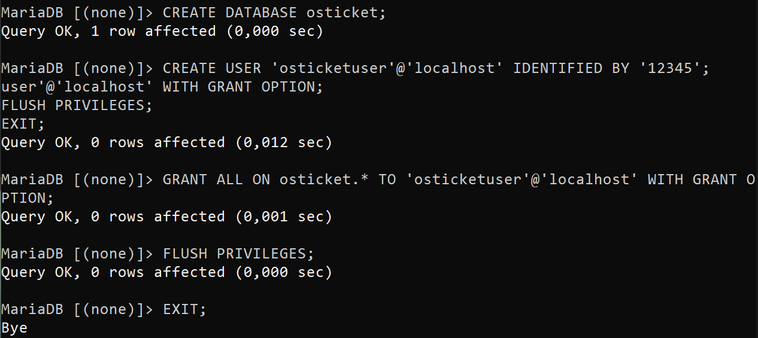

Ahora si vamos al buscador y colocamos la direccion “http://127.0.0.1/osticket” deberiamos ver algo así:

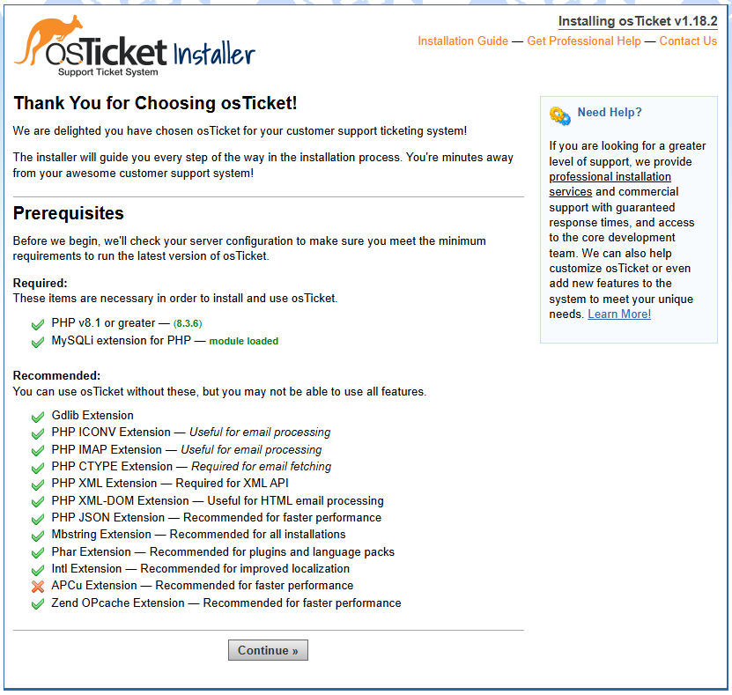

El problema que tenemos ahora esque nos falta por instalar APCu, por lo que ejecutaremos el siguiente comando:

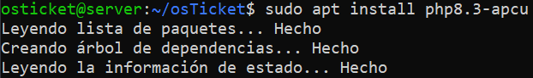

Finalmente deberíamos ver algo así:

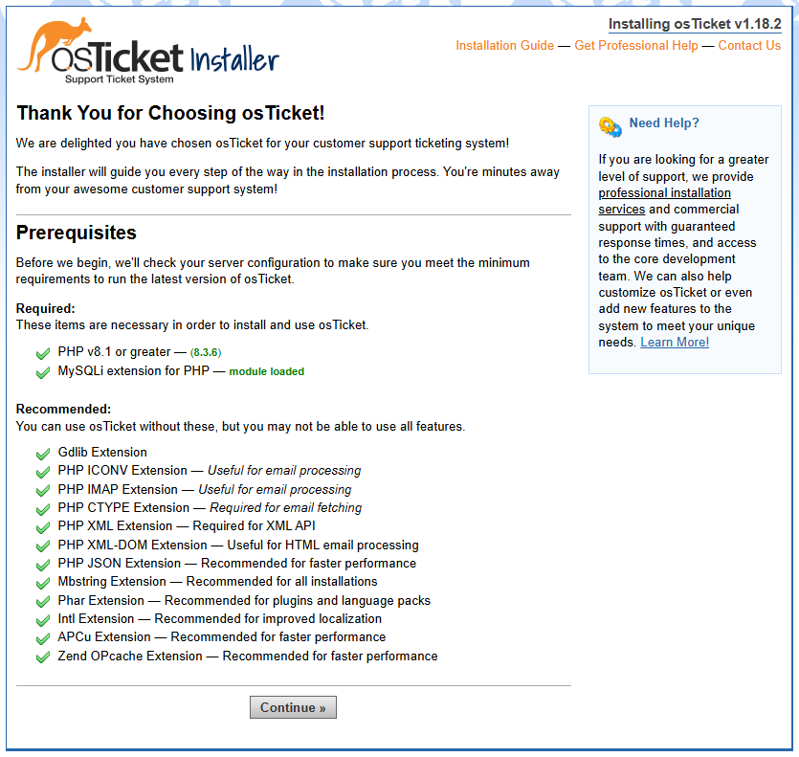

Si pulsamos el botón “Continue” nos saldrá esta ventana:

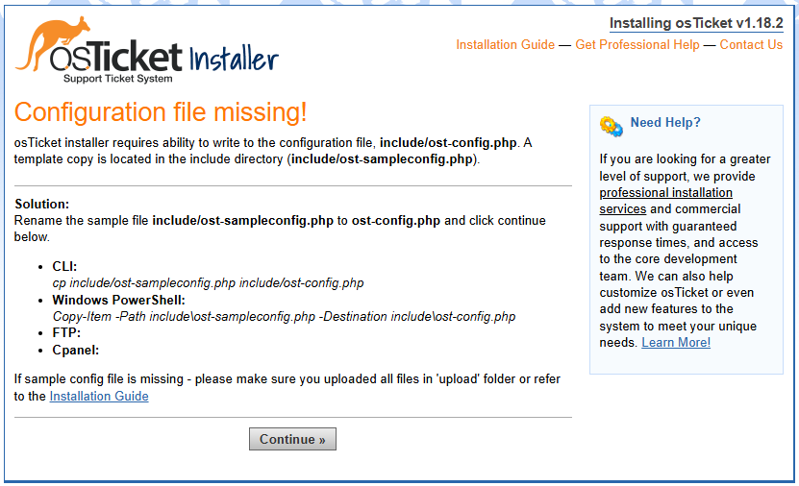

Y si intentamos pulsar de nuevo el botón “Continue” de esta nueva página, nos saldrá un mensaje de error:

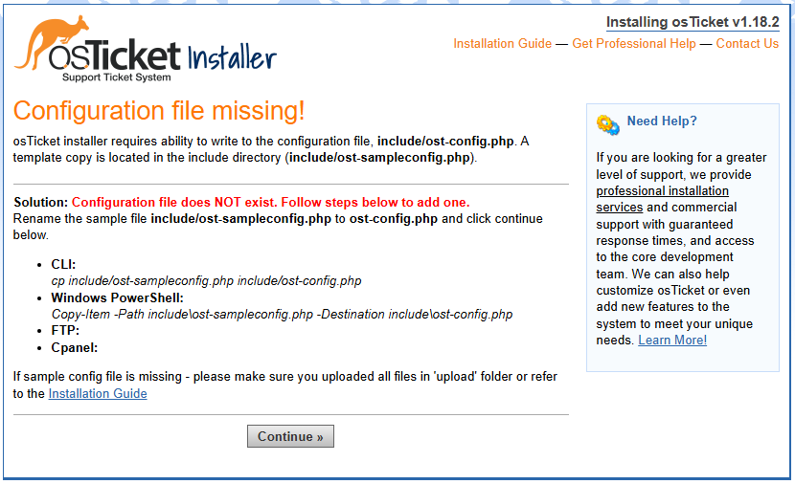

El problema se debe a que php no se ha configurado correctamente, para solucionarlo debemos ejecutar esta serie de comandos:  
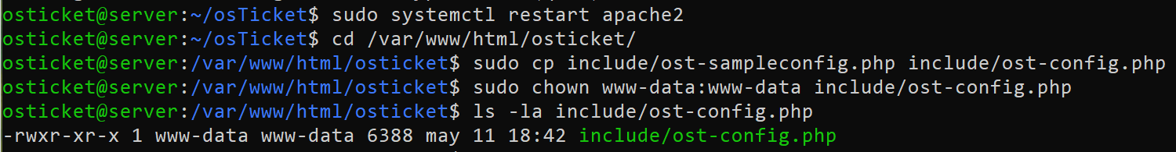

Ahora si volvemos al buscador y pulsamos el botón de “Continue” veremos que nos manda a otra página:  
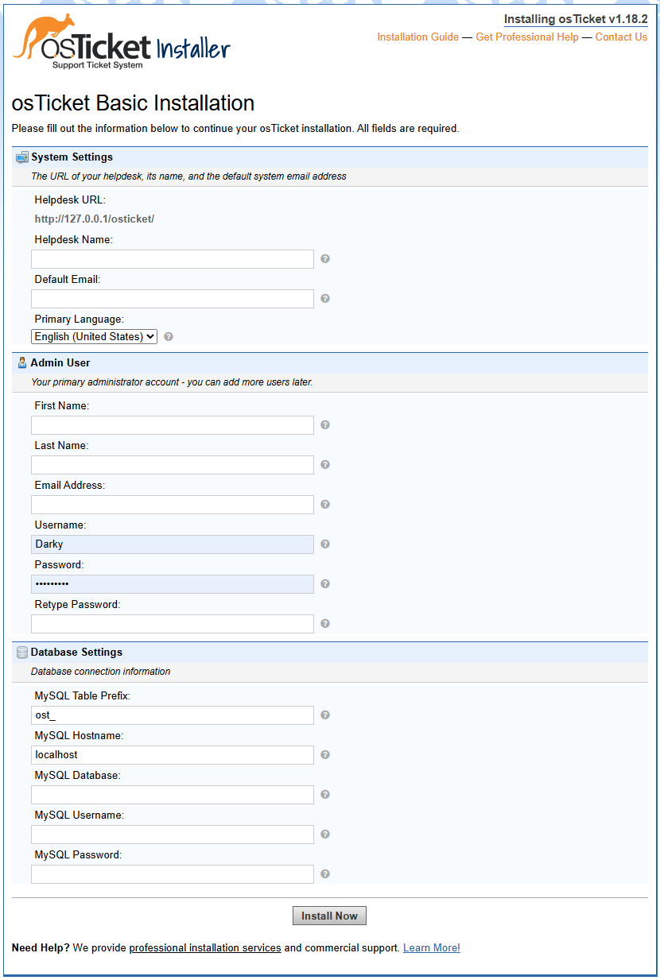

Ahora debemos rellenar los campos vacíos en función de lo que tenemos:

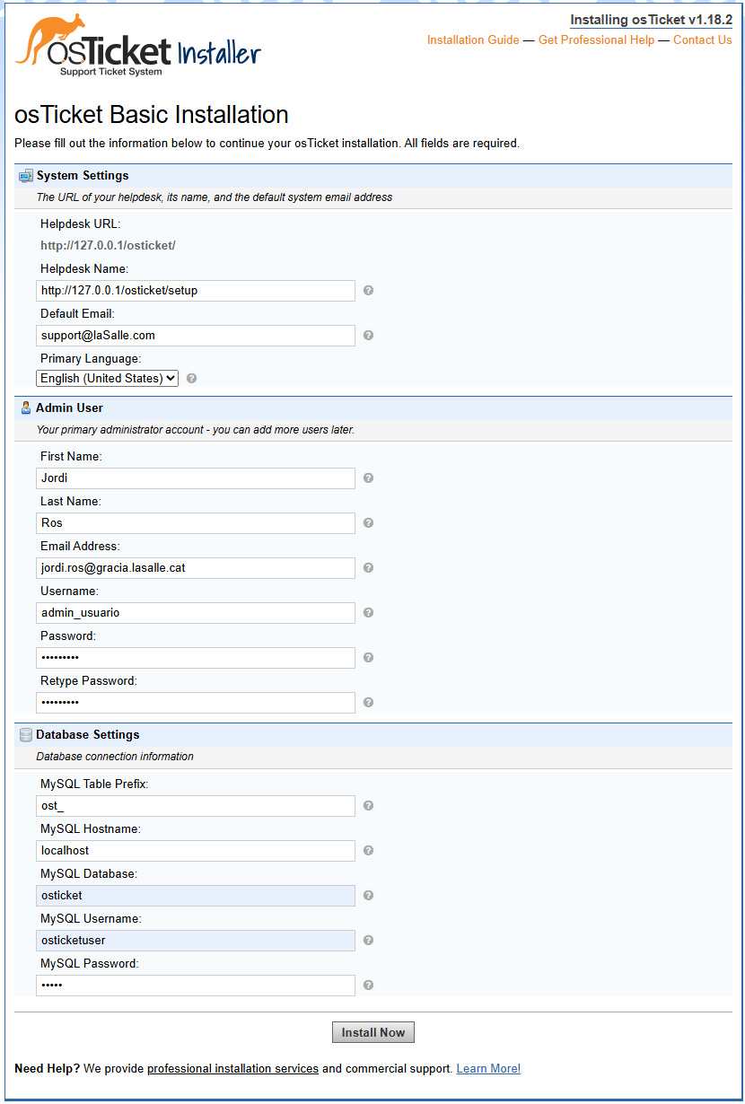

Una vez introducido los datos nos saldrá una ventana así:  
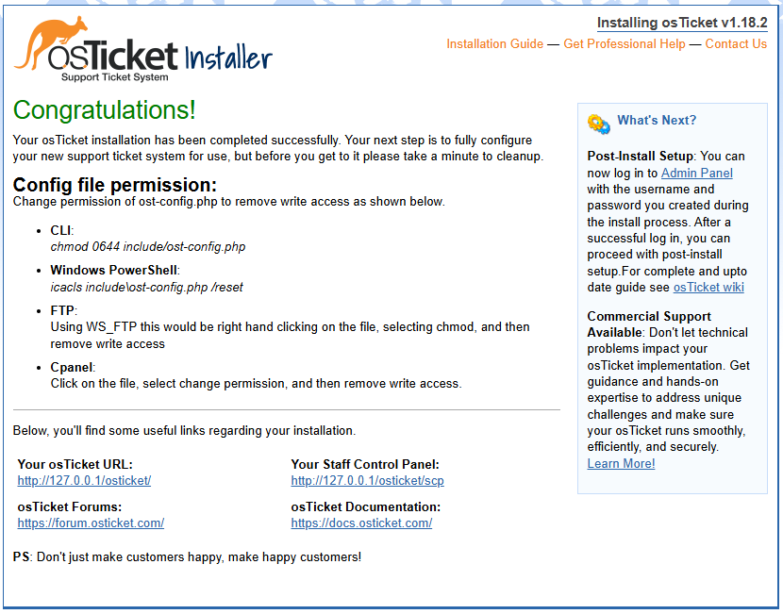

Y si nos dirigimos al link de http://127.0.0.1/osticket/ nos mandara a esta pagina:

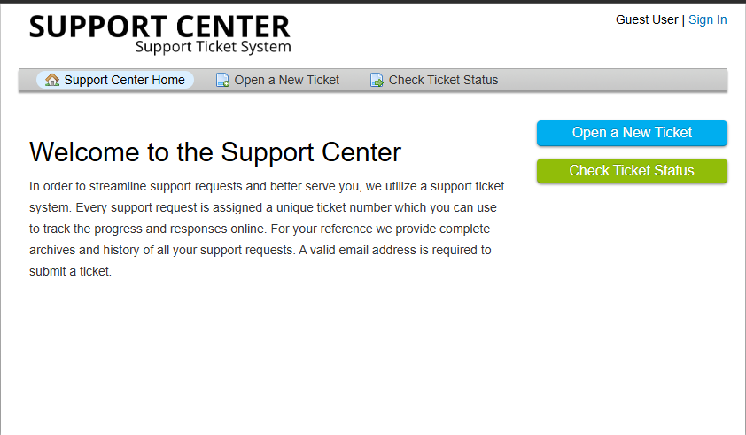

Y si cambiamos el link a “<http://127.0.0.1/osticket/scp/settings.php>” y hemos configurado el acceso de usuario y contraseña correctamente debería salir algo asi:  
